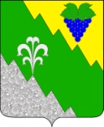

АДМИНИСТРАЦИЯ НИЖНЕБАКАНСКОГО СЕЛЬСКОГО ПОСЕЛЕНИЯ КРЫМСКОГО РАЙОНА

ПОСТАНОВЛЕНИЕ

от 01.04.2019 № 33
станица Нижнебаканская

О внесении изменений в постановление администрации Нижнебаканского сельского поселения Крымского района от 29 марта 2018 года №28 «Об утверждении муниципальной программы «Формирование современной городской среды Нижнебаканского сельского поселения Крымского района
на 2018-2022 годы»

В соответствии с Федеральным законом от 6 октября 2003 года №131-ФЗ «Об общих принципах организации местного самоуправления в Российской Федерации», руководствуясь постановлением Правительства Российской Федерации от 9 февраля 2019 года № 106 «О внесении изменений в приложение №15 к государственной программе Российской Федерации «Обеспечение доступным и комфортным жильем и коммунальными услугами граждан Российской Федерации», распоряжением правительства Российской Федерации от 1 декабря 2018 года № 2648-р в целях приведения нормативного правового акта в соответствие с действующим законодательством, п о с т а н о в л я ю:
1. Внести в постановление администрации Нижнебаканского сельского поселения Крымского района от 29 марта 2018 года №28 «Об утверждении муниципальной программы «Формирование современной городской среды Нижнебаканского сельского поселения Крымского района на 2018-2022 годы» следующие изменения:
1) в наименовании и по тексту постановления словосочетание «на 2018-2022 годы» заменить словосочетанием «2018-2024 годы»;
2) приложение «Паспорт муниципальной программы «Формирование современной городской среды Нижнебаканского сельского поселения Крымского района на 2018-2022 годы» изложить в новой редакции (приложение).
2.Специалисту 1 категории администрации Нижнебаканского сельского поселения Крымского района Н.Г.Ахрютиной разместить настоящее постановление на официальном сайте администрации Нижнебаканского сельского поселения Крымского района в сети Интернет.
3. Контроль за выполнением настоящего постановления возложить на заместителя главы Нижнебаканского сельского поселения Крымского района А.Н. Шахова.
4. Постановление вступает в силу со дня его подписания.

Глава Нижнебаканского сельского
поселения Крымского района И.И. Гернеший

ПРИЛОЖЕНИЕ
к постановлению администрации
Нижнебаканского сельского поселения
Крымского района
от 01.04.2019 года № 33

Муниципальная программа
«Формирование современной городской среды Нижнебаканского
сельского поселения Крымского района на 2018-2024 годы»

ПАСПОРТ
муниципальной программы
«Формирование современной городской среды Нижнебаканского
сельского поселения Крымского района на 2018-2024 годы»

Наименование муниципальной программы | Муниципальная программа «Формирование современной городской среды Нижнебаканского сельского поселения Крымского района на 2018-2024 годы» (далее – Программа)
Основание для разработки программы | Федеральный закон от 26 октября 2003 года  №131-Ф3 «Об общих принципах организации  местного самоуправления в Российской  Федерации», постановление Правительства  Российской Федерации от 10 февраля 2017 года №169 «Об утверждении Правил предоставления и  распределения субсидий из федерального  бюджета бюджетам субъектов Российской  Федерации на поддержку государственных  программ субъектов Российской Федерации и  муниципальных программ формирования  современной городской среды», постановление  главы администрации (губернатора)  Краснодарского края от 14 марта 2017 года № 169  «О внесении изменений в некоторые правовые  акты главы администрации (губернатора)  Краснодарского края»
Координатор муниципальной программы | Администрация Нижнебаканского сельского поселения Крымского района;
Подпрограммы  муниципальной  программы | Не предусмотрены
Координаторы подпрограмм муниципальной программы | Не предусмотрены
Ведомственные  целевые программы | Не предусмотрены
Субъект бюджетного планирования | Министерство топливно-энергетического комплекса и жилищно-коммунального хозяйства Краснодарского края;  Министерство строительства и жилищно-коммунального хозяйства Российской Федерации
Иные исполнители отдельных мероприятий программы | Министерство ТЭК и ЖКХ Краснодарского края
Цели муниципальной программы | повышение уровня благоустройства нуждающихся в благоустройстве территорий общего пользования Нижнебаканского сельского поселения Крымского района, а также дворовых территорий многоквартирных домов, а также создание комфортных условий для деятельности и отдыха жителей поселения
Задачи муниципальной программы | Организация мероприятий по благоустройству нуждающихся в благоустройстве территорий общего пользования (парков, скверов, набережных и т.д.), расположенных на территории Нижнебаканского сельского поселения Крымского района;  организация мероприятий по благоустройству нуждающихся в благоустройстве дворовых территорий многоквартирных домов (далее МКД);  повышение уровня вовлеченности заинтересованных граждан, организаций в реализацию мероприятий по благоустройству нуждающихся в благоустройстве территорий общего пользования Нижнебаканского сельского поселения Крымского района, а также дворовых территорий многоквартирных домов
Перечень целевых  показателей муниципальной программы | Количество благоустроенных дворовых территорий;  площадь благоустроенных дворовых территорий;  доля благоустроенных дворовых территорий и проездов к дворовым территориям по отношению к общему количеству дворовых территорий и проездов к дворовым территориям, нуждающихся в благоустройстве;  доля площади благоустроенных дворовых территорий и проездов к дворовым территориям по отношению к общей площади дворовых территорий и проездов к дворовым территориям, нуждающихся в благоустройстве;  доля населения, проживающего в жилом фонде с благоустроенными дворовыми территориями и проездами к дворовым территориям по отношению к общей численности населения Нижнебаканского сельского поселения;  количество благоустроенных территорий общего пользования;  площадь благоустроенных территорий общего пользования;  доля площади благоустроенных территорий общего пользования по отношению к общей площади территорий общего пользования, нуждающихся в благоустройстве;  площадь благоустроенных территорий общего пользования, приходящаяся на 1 жителя Нижнебаканского сельского поселения;  объем трудового участия заинтересованных лиц в  выполнении дополнительного перечня работ по  благоустройству дворовых территорий.
Этапы и сроки реализации муниципальной программы | 2018-2024 годы.  Этапы не предусмотрены.
Объемы бюджетных  ассигнований муниципальной программы | Общий объем финансирования Программы составит 8 596,7 тыс.рублей, в том числе средства федерального бюджета в сумме 6 533,7 тыс.рублей; средства краевого бюджета в сумме 1 031,6 тыс.рублей; средства бюджета Нижнебаканского сельского поселения Крымского района в сумме 1 031,6 тыс.рублей. В том числе по годам:  Срок исполнения, год Общий объем финансирования, тыс. руб. федеральный бюджет, тыс. руб. краевой бюджет, тыс. руб. местный бюджет, тыс. руб.  2018 0 0 0 0  2019 2650,1 2014,7 317,7 317,7  2020 978,9 744,1 117,4 117,4  2021 1 933,5 1469,5 232,0 232,0  2022 1 120,3 817,9 151,2 151,2  2023 1913,9 1454,1 229,9 229,9  2024 0 0 0 0  ИТОГО: 8596,7 6500,3 1048,2 1048,2
Контроль за  выполнением муниципальной программы | Администрация Нижнебаканского сельского поселения Крымского района.

1. Содержание проблемы и обоснование необходимости

её решения программными методами

Данная Программа является основой для реализации мероприятий по благоустройству, озеленению, улучшению санитарного состояния и архитектурно-художественного оформления Нижнебаканского сельского поселения Крымского района.
По состоянию на 1 января 2017 года жилищный фонд поселения насчитывает 20 дворовых территорий, площадь дворовых проездов составляет 29,3 тыс.м2, из них площадь асфальтного покрытия, имеющего разрушения - 93%. На сегодняшний день дворовые территории нуждаются в дополнительном обустройстве автомобильными парковками, а также спортивными и детскими площадками.
В вопросах благоустройства территории поселения так же имеется ряд проблем. Большие нарекания вызывают благоустройство и санитарное содержание дворовых территорий МКД. За последние годы асфальтобетонное покрытие во многих дворах разрушено, местами отсутствует совсем, бордюры отсутствуют либо утоплены в грунт, ширина проездов и существующие стоянки для автотранспорта не соответствуют потребностям современного поселения.
Для решения данной проблемы требуется участие и взаимодействие органов местного самоуправления Нижнебаканского сельского поселения Крымского района с привлечением населения, предприятий и организаций, а главное участие в программе с привлечением средств федерального и краевого бюджетов.
В Нижнебаканском сельском поселении Крымского района проведена определённая работа по ремонту тротуаров, обновились детские площадки, установлены урны, проводится озеленение, однако этого явно недостаточно.
В целях оценки необходимости участия в региональной программе «Формирования современной городской среды», за последние три года проведен анализ сферы благоустройства по следующим показателям (методика расчета целевых показателей приведена в Приложении №4):

№ п/п | Наименование показателя | Ед. изм. | 2014 год | 2015 год | 2016 год
1 | 2 | 3 | 4 | 5 | 6
1 | Численность населения Нижнебаканского сельского поселения на конец года | чел | 10667 | 10773 | 10787
2 | Количество дворовых территорий многоквартирных домов, которые относятся к многоквартирным в соответствие с требованиями жилищного законодательства | ед. | 20 | 20 | 20
3 | Общая площадь дворовых территорий многоквартирных домов | кв.м | 17493 | 17493 | 17493
4 | Количество благоустроенных дворовых территорий в соответствие с правилами благоустройства | ед. | 0 | 0 | 0
5 | Общая площадь благоустроенных дворовых территорий в соответствие с правилами благоустройства | кв.м | 0 | 0 | 0
6 | Общее количество жителей, проживающих в многоквартирных домах Нижнебаканского сельского поселения/общее количество жителей, проживающих в МКД с благоустроенными дворовыми территориями | Чел | 842/0 | 897/0 | 915/0
7 | Доля населения, проживающего в жилом фонде с благоустроенными дворовыми территориями и проездами к дворовым территориям по отношению к общей численности населения Нижнебаканского сельского поселения | процент | 0 | 0 | 0
8 | Доля благоустроенных дворовых территорий и проездов к дворовым территориям по отношению к общему количеству дворовых территорий и проездов к дворовым территориям, нуждающихся в благоустройстве | процент | 0 | 0 | 0
9 | Доля площади благоустроенных дворовых территорий и проездов к дворовым территориям по отношению к общей площади дворовых территорий и проездов к дворовым территориям, нуждающихся в благоустройстве | процент | 0 | 0 | 0
10 | Количество территорий общего пользования | ед. | 16 | 17 | 20
11 | Площадь территорий общего пользования | кв.м | 13995 | 14869 | 17494
12 | Количество благоустроенных территорий общего пользования | ед. | 0 | 0 | 0
13 | Площадь благоустроенных территорий общего пользования | кв.м | 0 | 0 | 0
14 | Доля площади благоустроенных территорий общего пользования по отношению к общей площади территорий общего пользования, нуждающихся в благоустройстве | процент | 0 | 0 | 0
15 | Площадь благоустроенных территорий общего пользования, приходящаяся на 1 жителя Нижнебаканского сельского поселения | кв.м | 0 | 0 | 0

Из данных таблицы видно, что процент площади благоустроенных дворовых территорий и проездов к дворовым территориям по отношению к общей площади дворовых территорий и проездов к дворовым территориям, нуждающихся в благоустройстве составляет всего 0 %. По результатам реализации мероприятий программы планируется повысить этот показатель до 100 %.
В Нижнебаканском сельском поселении Крымского района имеются территории общего пользования (проезды, центральные улицы, скверы, парки и т.д.) и дворовые территории, благоустройство которых не отвечает современным требованиям и требует комплексного подхода к благоустройству, включающего в себя:
1. Благоустройство территорий общего пользования, в том числе:
ремонт автомобильных дорог общего пользования;
ремонт тротуаров;
обеспечение освещения территорий общего пользования;
установку скамеек;
установку урн для мусора;
оборудование автомобильных парковок;
озеленение территорий общего пользования;
иные виды работ.
Все работы по благоустройству мест общего пользования должны выполняться с учетом обеспечения мобильности для маломобильных групп населения.
2. Благоустройство дворовых территории, предусматривающее:
2.1 Минимальный перечень работ по благоустройству дворовых территорий многоквартирных домов, соответствующий перечню, установленному региональной программой:
ремонт автомобильных дорог, образующих проезды к территориям, прилегающим к многоквартирным домам;
ремонт тротуаров, расположенных на дворовых территориях многоквартирных домов с учетом обеспечения мобильности для маломобильных групп населения;
обеспечение освещения дворовых территорий;
установку скамеек;
установку урн для мусора.
Визуализированный (фото) перечень образцов элементов благоустройства, предполагаемых к размещению на дворовой территории приведен в приложении № 1 к Программе.
2.2. Дополнительный перечень работ по благоустройству дворовых территорий многоквартирных домов, соответствующий перечню, установленному региональной программой:
оборудование детских и (или) спортивных площадок;
оборудование автомобильных парковок;
озеленение дворовых территорий;
иные виды работ.
Все работы, направленные на благоустройство дворовых территорий, должны выполняться с учетом обеспечения мобильности для маломобильных групп населения.
Дополнительный перечень работ по благоустройству дворовых территорий многоквартирных домов, выполняемых по решению и за счет заинтересованных лиц при обязательном софинансировании таких мероприятий из местного бюджета, а также стоимость работ, форма и минимальная доля финансового и (или) трудового участия заинтересованных лиц в выполнении дополнительных работ определяется исходя из соответствующего перечня, утвержденного государственной программой Краснодарского края формирования современной городской среды.
Внедрение единых принципов благоустройства и формирования комфортной городской среды осуществляется при условии соблюдении правил благоустройства населенных пунктов, а также ежегодном финансировании мероприятий по развитию внешнего облика Нижнебаканского сельского поселения Крымского района.
Применение программного метода позволит поэтапно осуществлять комплексное благоустройство дворовых территории и территорий общего пользования с учетом мнения граждан, а именно:
-повысит уровень планирования и реализации мероприятий по благоустройству (сделает их современными, эффективными, оптимальными, открытыми, востребованными гражданами);
-запустит реализацию механизма поддержки мероприятий по благоустройству, инициированных гражданами;
-запустит механизм финансового и трудового участия граждан и организаций в реализации мероприятий по благоустройству;
-сформирует инструменты общественного контроля за реализацией мероприятий по благоустройству на территории Нижнебаканского сельского поселения Крымского района.
Таким образом, комплексный подход к реализации мероприятий по благоустройству, отвечающих современным требованиям, позволит создать современную городскую комфортную среду для проживания граждан и пребывания отдыхающих, а также комфортное современное «общественное пространство».
Использование программно-целевого метода для реализации мероприятий Программы позволит целенаправленно и планомерно осуществлять реализацию мероприятий Программы.
Определение перспектив благоустройства территории Нижнебаканского сельского поселения Крымского района позволит добиться сосредоточения средств на решение поставленных задач, а не расходовать средства на текущий ремонт отдельных элементов благоустройства.
Принятие Программы позволит создать механизм реализации мероприятий по благоустройству, отвечающий современным требованиям к формированию комфортной среды проживания граждан и предполагающий активное вовлечение собственников помещений многоквартирных домов, иных зданий и сооружений, расположенных в границах дворовой территории, подлежащих благоустройству, в реализацию таких мероприятий.

2. Цели, задачи, сроки и этапы реализации муниципальной программы

В соответствии с основными приоритетами государственной политики в сфере благоустройства, стратегическими документами по формированию комфортной городской среды федерального уровня, Стратегией развития Краснодарского края, приоритетами муниципальной политики в области благоустройства является комплексное развитие современной городской инфраструктуры на основе единых подходов.
Основной целью Программы является повышение уровня благоустройства нуждающихся в благоустройстве территорий общего пользования Нижнебаканского сельского поселения Крымского района, а также дворовых территорий многоквартирных домов, а также создание комфортных условий для деятельности и отдыха жителей поселения.
Для достижения поставленной цели необходимо решать следующие задачи:
-Организация мероприятий по благоустройству нуждающихся в благоустройстве территорий общего пользования:
содержание и текущий ремонт объектов благоустройства (малых архитектурных форм, детских игровых и спортивных площадок, газонов, зелёных насаждений, тротуаров, пешеходных дорожек и т.д.).
-Организация мероприятий по благоустройству нуждающихся в благоустройстве дворовых территорий многоквартирных домов:
благоустройство территорий МКД;
ремонт проездов к дворовым территориям МКД;
реконструкция и ремонт ограждений, обустройство детских площадок;
ремонт дворовых территорий;
приведение в качественное состояние элементов благоустройства.
-Повышение уровня вовлеченности заинтересованных граждан, организаций в реализацию мероприятий по благоустройству нуждающихся в благоустройстве территорий общего пользования, а также дворовых территорий многоквартирных домов.

3. Перечень отдельных мероприятий муниципальной программы с указанием источников и объемов финансирования, сроков их реализации и муниципальных заказчиков

№ п/п | Наименование мероприятий Программы | Источники  финансирования |  | Объём  финансирования,  всего | В том числе по годам |  |  |  |  |  |  | Непосредственный результат реализации мероприятий | Муниципальный заказчик  муниципальной Программы
 |  |  |  |  | 2018 | 2019 | 2020 | 2021 | 2022 | 2023 | 2024
1 | 2 | 3 |  | 4 | 5 | 6 | 7 | 8 | 9 | 10 | 11 | 12 | 13
Цель: Совершенствование системы комплексного благоустройства, осуществление мероприятий по поддержанию порядка и санитарного состояния, повышение уровня благоустройства территорий общего пользования Нижнебаканского сельского поселения, а также дворовых территорий многоквартирных домов. Создание комфортных условий для деятельности и отдыха жителей поселения
1 | Благоустройство дворовых территорий (включая ПСД, ценовую экспертизу и мероприятия по инвентаризации) исходя из минимального и дополнительного перечня работ |  | федеральный бюджет | 5160,0 | 0 | 780,8 | 700,0 | 700,9 | 744,1 | 1416,3 | 817,9 | благоустройство 16 дворовых территорий | администрация Нижнебаканского сельского поселения Крымского района
 |  |  | краевой бюджет | 836,6 | 0 | 122,9 | 121,2 | 100,3 | 117,4 | 223,6 | 151,2
 |  |  | местный бюджет | 836,6 | 0 | 122,9 | 121,2 | 100,3 | 117,4 | 223,6 | 151,2
 |  |  | Итого | 6833,2 | 0 | 1026,6 | 242,4 | 901,5 | 978,9 | 1863,5 | 1020,3
2 | Благоустройство общественных территорий (включая ПСД, ценовую экспертизу и мероприятия по проведению инвентаризации) |  | федеральный бюджет | 1340,3 | 0 | 308,4 | 53,2 | 308,4 | 308,4 | 308,4 | 0 | благоустройство 3 общественных территорий
 |  |  | краевой бюджет | 211,6 | 0 | 48,7 | 8,4 | 48,7 | 48,7 | 48,7 | 0
 |  |  | местный бюджет | 211,6 | 0 | 48,7 | 8,4 | 48,7 | 48,7 | 48,7 | 0
 |  |  | итого | 1763,5 | 0 | 405,8 | 70,0 | 405,8 | 405,8 | 405,8 | 0
 |  |  | Всего | 8596,7 | 0 | 1432,4 | 312,4 | 1307,3 | 1384,7 | 2269,3 | 0

Примечание: объемы финансовых средств подлежат уточнению по мере необходимости.

В ходе реализации Программы предусматривается организация и проведение основного мероприятия «Благоустройство нуждающихся в благоустройстве территорий общего пользования Нижнебаканского сельского поселения Крымского района, а также дворовых территорий многоквартирных домов», в том числе следующие мероприятия:
благоустройство дворовых территорий многоквартирных домов;
благоустройство территорий общего пользования Нижнебаканского сельского поселения Крымского района;
иные мероприятия, включающие затраты на изготовление проектно-сметной документации, проведение ценовой экспертизы и изготовление дизайн-проектов дворовых и общественных территорий, проведение инвентаризации.
Адресный перечень дворовых территорий многоквартирных домов, расположенных на территории Нижнебаканского сельского поселения Крымского района, на которых планируется благоустройство в текущем году, утверждается в соответствии с приложением № 2 к Программе.
Адресный перечень территорий общего пользования Нижнебаканского сельского поселения, на которых планируется благоустройство в текущем году, утверждается в соответствии с приложением № 3 к Программе.
Исполнитель по каждому мероприятию Программы несет ответственность за качественное и своевременное исполнение мероприятий подпрограммы, целевое и эффективное использование выделяемых на ее реализацию денежных средств.

4. Перечень и краткое описание подпрограмм
В рамках муниципальной программы «Формирование современной городской среды Нижнебаканского сельского поселения Крымского района на 2018-2024 годы» не предусмотрено реализации подпрограмм.

5. Обоснование ресурсного обеспечения муниципальной программы

Муниципальная программа «Формирование современной городской среды Нижнебаканского сельского поселения Крымского района на 2018-2024 годы» должна обеспечивать, прежде всего, реализацию комплекса мероприятий, предусмотренных Правилами предоставления и распределения субсидий из федерального бюджета бюджетам субъектов Российской Федерации на поддержку государственных программ субъектов Российской Федерации и муниципальных программ формирования современной городской среды, утвержденных постановлением Правительства Российской Федерации от 10 февраля 2017 года № 169 (далее – Правила предоставления федеральной субсидии), и направленных на развитие городской среды в муниципальных образованиях субъекта Российской Федерации: благоустройство муниципальных территорий общего пользования, дворовых территорий многоквартирных домов, а также других мероприятий, реализуемых в указанной сфере.
Объем софинансирования Программы из местного бюджета определяется субъектом Российской Федерации.
Также возможность финансового (трудового) участия граждан, организаций в реализации проектов по благоустройству определяется субъектом Российской Федерации.
Кроме финансового (денежного) вклада вклад может быть внесен в не денежной форме. В частности, этом может быть:
выполнение жителями неоплачиваемых работ, не требующих специальной квалификации, как например: подготовка объекта (дворовой территории) к началу работ (земляные работы, снятие старого оборудования, уборка мусора), и другие работы (покраска оборудования, озеленение территории посадка деревьев, охрана объекта);
предоставление строительных материалов, техники и т.д.;
обеспечение благоприятных условий для работы подрядной организации, выполняющей работы и для ее работников (горячий чай, печенье и т.д.)
Ресурсное обеспечение реализации Программы осуществляется на условиях софинансирования за счет средств федерального и краевого бюджетов в соответствии с постановлением Правительства Российской Федерации от 10 февраля 2017 года № 169 «Об утверждении Правил предоставления и распределения субсидий из федерального бюджета бюджетам субъектов Российской Федерации на поддержку государственных программ субъектов Российской Федерации и муниципальных программ формирования современной городской среды», постановлением главы администрации (губернатора) Краснодарского края от 14 марта 2017 года № 169 "О внесении изменений в некоторые правовые акты главы администрации (губернатора) Краснодарского края" и постановлением главы администрации (губернатора) Краснодарского края от 12 октября 2015 года № 967 "Об утверждении государственной программы Краснодарского края "Развитие жилищно-коммунального хозяйства", местного бюджета и реализуются в соответствии с приоритетным проектом "Формирование комфортной городской среды".
Общий объем финансирования Программы составит 8 596,7тыс руб., в том числе средства федерального бюджета в сумме 6 533,7 тыс. руб.; средства краевого бюджета в сумме 1 031,6 тыс.руб.; средства бюджета Нижнебаканского сельского поселения в сумме 1 031,6 тыс. рублей, в том числе по годам:

Срок  исполнения, год | Общий  Объем  тыс. руб. | федеральный бюджет, тыс. руб. | краевой бюджет, тыс. руб. | местный бюджет, тыс. руб.
2018 | 0 | 0 | 0 | 0
2019 | 2650,1 | 2014,7 | 317,7 | 317,7
2020 | 978,9 | 744,1 | 117,4 | 117,4
2021 | 1 933,5 | 1469,5 | 232,0 | 232,0
2022 | 1 120,3 | 817,9 | 151,2 | 151,2
2023 | 1913,9 | 1454,1 | 229,9 | 229,9
2024 | 0 | 0 | 0 | 0
ИТОГО: | 8596,7 | 6500,3 | 1048,2 | 1048,2

6. Сведения о показателях (индикаторах) муниципальной программы, подпрограмм муниципальной программы, ведомственных целевых программ

№ п/п | Показатель (индикатор) | Ед.изм. | Значения показателей
 |  |  | 2018 |  | 2019 |  | 2020 |  |  | 2021 |  |  |  |  | 2022 |  |  |  |  |  | 2023 |  |  |  |  |  | 2024
 |  |  | базовый вариант | С учетом доп.средств | базовый вариант | С учетом доп.средств | базовый вариант | С учетом доп.средств |  | базовый вариант |  | С учетом доп.средств |  |  | базовый вариант |  |  | С учетом доп.средств |  |  | базовый вариант |  |  | С учетом доп.средств |  |  | базовый вариант |  |  | С учетом доп.средств
1 | 2 | 3 | 4 | 5 | 6 | 7 | 8 | 9 |  | 10 |  | 11 |  |  | 12 |  |  | 13 |  |  | 14 |  |  | 15 |  |  | 16 |  |  | 17
«Формирование современной городской среды Нижнебаканского сельского поселения Крымского района
на 2018-2024 годы»
1 | Количество благоустроенных дворовых территорий | шт. | 0 | 0 | 0 | 0 | 0 | 0 |  | 0 |  | 0 |  |  | 0 |  |  | 0 |  |  | 0 |  |  | 0 |  |  | 0 |  |  | 0
2 | площадь благоустроенных дворовых территорий | кв.м | 0 | 0 | 0 | 0 | 0 | 0 |  | 0 |  | 0 |  | 0 |  |  | 0 |  |  | 0 |  |  | 0 |  |  | 0 |  |  | 0
3 | доля благоустроенных дворовых территорий по отношению к общему количеству дворовых территорий | % | 0 | 0 | 0 | 0 | 0 | 0 |  | 0 |  | 0 |  | 0 |  |  | 0 |  |  | 0 |  |  | 0 |  |  | 0 |  |  | 0
4 | доля населения, проживающего в жилом фонде с благоустроенными дворовыми по отношению к общей численности населения Нижнебаканского сельского поселения | % | 0 | 0 | 0 | 0 | 0 | 0 | 0 |  | 0 |  | 0 |  |  | 0 |  |  | 0 |  |  | 0 |  |  | 0 |  |  | 0
5 | количество благоустроенных территорий общего пользования | шт. | 0 | 0 | 0 | 0 | 0 | 0 | 0 |  | 0 |  | 0 |  |  | 0 |  |  | 0 |  |  | 0 |  |  | 0 |  |  | 0
6 | площадь благоустроенных территорий общего пользования | кв.м | 0 | 0 | 0 | 0 | 0 | 0 | 0 |  | 0 |  | 0 |  |  | 0 |  |  | 0 |  |  | 0 |  |  | 0 |  |  | 0
7 | доля площади благоустроенных территорий общего пользования по отношению к общей площади территорий общего пользования | % | 0 | 0 | 0 | 0 | 0 | 0 | 0 |  | 0 |  | 0 |  |  | 0 |  |  | 0 |  |  | 0 |  |  | 0 |  |  | 0
8 | площадь благоустроенных территорий общего пользования, приходящаяся на 1 жителя Нижнебаканского сельского поселения | кв.м | 0 | 0 | 0 | 0 | 0 | 0 | 0 |  | 0 |  | 0 |  |  | 0 |  |  | 0 |  |  | 0 |  |  | 0 |  |  | 0
9 | Доля трудового участия заинтересованных лиц в выполнении минимального перечня работ но благоустройству дворовых территорий | % | 0 | 0 | 0 | 0 | 0 | 0 | 0 |  | 0 |  | 0 |  |  | 0 |  |  | 0 |  |  | 0 |  |  | 0 |  |  | 0
10 | Доля трудового участия заинтересованных лиц в выполнении дополнительного перечня работ по благоустройству дворовых территорий | % | 0 | 0 | 0 | 0 | 0 | 0 | 0 |  | 0 |  | 0 |  |  | 0 |  |  | 0 |  |  | 0 |  |  | 0 |  |  | 0

Количество показателей (индикаторов) муниципальной программы формируется исходя из принципов необходимости и достаточности для достижения целей и решения поставленных задач.
Используемая система показателей (индикаторов) муниципальной программы должна позволять очевидным образом оценивать прогресс в достижении всех целей и решении всех задач программы и охватывать существенные аспекты достижения цели и решения задачи. Методика расчета целевых показателей Программы указана в приложении №4 к Программе.
Показатели результативности муниципальной программы должны включать в себя все показатели, отраженные в соглашении о предоставлении субсидий в рамках Приоритетного проекта.
Оценки эффективности реализации муниципальной программы проводится в соответствие с методикой, утвержденной региональной программой формирования современной городской среды.
Критериями оценки эффективности реализации Программы в том числе является достижение целевых показателей на 2018-2024 годы указанных в разделе 2 настоящей Программы.

7. Механизм реализации муниципальной программы

Механизм реализации Программы предполагает закупку товаров, работ, услуг для обеспечения муниципальных нужд в соответствии с Федеральным законом от 5 апреля 2013 года № 44-ФЗ «О контрактной системе в сфере закупок товара, работ, услуг для обеспечения государственных и муниципальных нужд.
Реализация Программы осуществляется в соответствии с заключаемым соглашением между Министерством топливно-энергетического комплекса и жилищно-коммунального хозяйства Краснодарского края и Нижнебаканским сельским поселением Крымского района.
Благоустройство дворовых территорий домов выполняется на условиях выполнения работ из минимального и дополнительного перечня работ:
Минимальный перечень работ по благоустройству дворовых территорий домов включает в себя:
1) ремонт дворовых проездов;
2) обеспечение освещения дворовых территорий;
3) установка, замена скамеек, урн для мусора;
Нормативная стоимость (единичные расценки) работ по благоустройству, входящих в состав минимального перечня работ приведена в соответствии с Таблицей № 1, №1.1.

Таблица № 1
№ | Наименование норматива финансовых затрат на благоустройство, входящих в состав минимального перечня работ | Единица измерения | Нормативы финансовых затрат на единицу измерения, с учетом НДС (руб.)
1 | 2 | 3 | 4
1 | Стоимость ремонта бортового камня | м.п. | 1541
2 | Стоимость ремонта дороги с гравийным покрытием | м2 | 208
3 | Стоимость ремонта асфальтового покрытия тротуара | м2 | 1079
4 | Устройство плиточного покрытия тротуара | м2 | 2705
5 | Устройство плит тактильных напольных | м2 | 1357
6 | Стоимость ремонта подпорных стен и парапетов | м3 | 25 830
7 | Стоимость ремонта асфальтобетонного покрытия дорог и проездов | м2 | 903
8 | Стоимость ремонта и замены ливневой канализации | м.п. | 1810
9 | Стоимость установки скамьи | шт. | 7650
10 | Стоимость установки урны | шт. | 3881
11 | Стоимость установки светильника | шт. | 4550

Таблица № 1.1.
№ п/п | Наименование работ | Ед. изм. | Стоимость, руб. | Размеры, внешний вид.
МИНИМАЛЬНЫЙ ПЕРЕЧЕНЬ РАБОТ ПО БЛАГОУСТРОЙСТВУ ДВОРОВЫХ ТЕРРИТОРИЙ
1 | Установка бордюрного камня 100.30.15. | шт. | 1 541 | 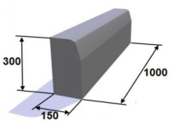
2 | Установка бордюрного камня 100.20.8. | шт. | 1150 | 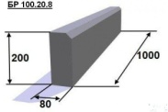
3 | Ремонт асфальтобетонного покрытия | м² | 1079
4 | Асфальтобетонное покрытие. | м² | 2074
5 | Установка скамьи. | шт. | 7650 | 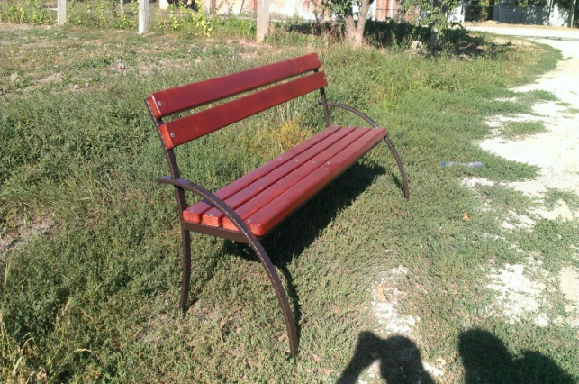
6 | Установка урны для мусора (металлическая, опрокидывающаяся) | шт. | 3881 | 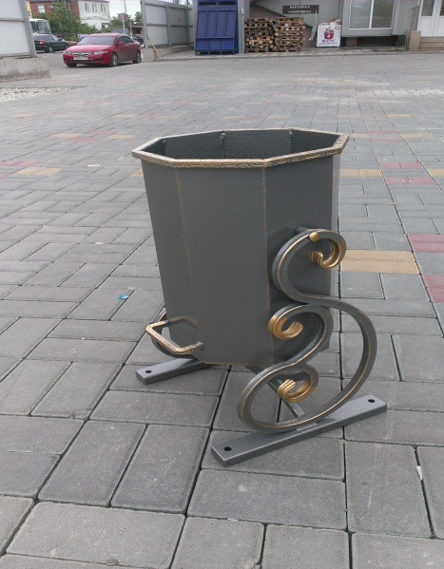

Визуализированный перечень объектов элементов благоустройства, предлагаемых для размещения на дворовой территории, приведен в приложении № 1 к Программе.
Дополнительный перечень работ по благоустройству дворовых территорий домов включает в себя:
1) оборудование детских и (или) спортивных площадок;
2) устройство, оборудование автомобильных парковок;
3) высадка зеленых насаждений в виде деревьев и многолетних кустарников;
4) устройство, реконструкция, ремонт тротуаров:
5) иные виды работ.
Ориентировочная стоимость (единичные расценки) работ по благоустройству, входящих в состав дополнительного перечня работ приведена в соответствии с Таблицей № 2, №2.1.

Таблица № 2
№ п/п | Наименование норматива финансовых затрат | Единица измерения | Ориентировочная стоимость финансовых затрат на единицу измерения, с учетом НДС (руб.)
1 | 2 | 3 | 4
1 | Стоимость содержания зеленых насаждений (газон) | м2 | 160
2 | Стоимость содержания зеленых насаждений (цветник) | м2 | 365
3 | Стоимость содержания зеленых насаждений (дерево) | шт. | 1300
4 | Стоимость содержания зеленых насаждений (кустарник) | м2 | 140
5 | Стоимость содержания зеленых насаждений (кустарник - роза) | шт | 95
6 | Стоимость содержания зеленых насаждений (живая изгородь) | м2 | 15
7 | Стоимость ремонта зеленых насаждений (устройство цветника) | м2 | 195
8 | Стоимость ремонта зеленых насаждений (гидропосев обыкновенного газона) | м2 | 125
9 | Стоимость кошения газона (сорной растительности) с применением средств малой механизации | м2 | 5
10 | Стоимость валки (обрезки) сухих и аварийных деревьев высотой свыше 2 м с применением гидроподъемника | м3 | 1305
11 | Стоимость валки (обрезки) сухих и аварийных деревьев без применения гидроподъемника | м3 | 945
12 | Стоимость ремонта малых архитектурных форм (лавочка) | шт. | 1240
13 | Стоимость ремонта малых архитектурных форм (лавочка на подпорной стене) | м | 1490
14 | Стоимость ремонта малых архитектурных форм (ремонт урны 30 л) | шт. | 510
15 | Стоимость ремонта малых архитектурных форм (ремонт урны 90 л) | шт. | 1420
16 | Стоимость ремонта малых архитектурных форм (установка урны 30 л) | шт. | 1050
17 | Стоимость ремонта малых архитектурных форм (установка урны 90 л) | шт. | 1310
18 | Стоимость оформления цветника декоративной щепой | м2 | 140

Таблица № 2.1
ДОПОЛНИТЕЛЬНЫЙ ПЕРЕЧЕНЬ РАБОТ ПО БЛАГОУСТРОЙСТВУ ДВОРОВЫХ ТЕРРИТОРИЙ
Устройство детской игровой площадки:
- качели на стойках с сиденьем; | шт. | 35069,52 | 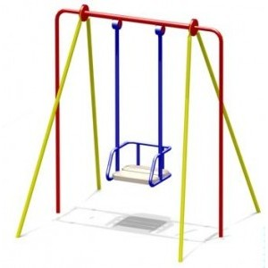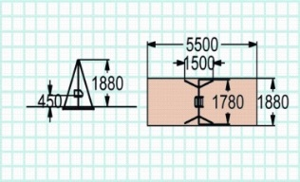
- балансир; | шт. | 18581,65 | 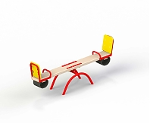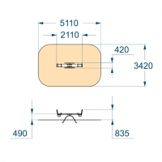
- горка; | шт. | 52230 | 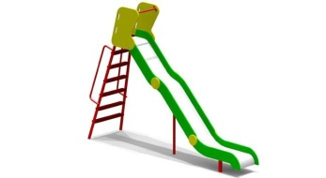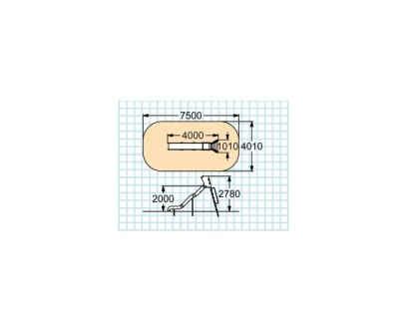
- карусель; | шт. | 42074,65 | 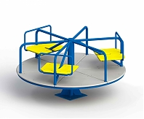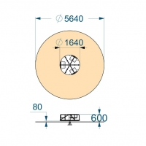
- песочница. | шт. | 26037,90 | 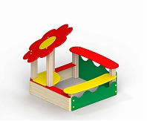
- детский игровой комплекс | шт. | 142525,20

Дополнительный перечень работ реализуется только при условии реализации работ, предусмотренных минимальным перечнем работ по благоустройству.
При реализации работ из минимального и дополнительного перечня вида работ по благоустройству дворовых территорий, обязательно наличие трудового участия собственников помещений в многоквартирных домах, собственников иных зданий и сооружений, расположенных в границах дворовой территории, подлежащей благоустройству (далее - заинтересованные лица).
Трудовое участие - выполнение жителями неоплачиваемых работ, не требующих специальной квалификации (подготовка объекта (дворовой территории) к началу работ (земляные работы, снятие старого оборудования, уборка мусора) и другие работы (покраска оборудования, озеленение территории, посадка деревьев, охрана объекта), которое измеряется в человекочасах, а также предоставление строительных материалов, техники и так далее.
Доля трудового участия заинтересованных лиц в реализации мероприятий по благоустройству дворовых территорий по минимальному и (или) дополнительному перечню определяется на общем собрании собственников помещений, которое проводится в соответствии с требованиями статей 44-48 Жилищного кодекса Российской Федерации.
Собственники отдельно стоящих зданий, сооружений, расположенных в пределах дворовой территории, подлежащей благоустройству, определяют долю трудового участия путем принятия самостоятельного решения.
Трудовое участие собственников помещений в многоквартирных домах, собственников иных зданий и сооружений, расположенных в границах дворовой территории, подлежащей благоустройству, в реализации мероприятий по благоустройству дворовых территорий в рамках минимального, дополнительного перечней работ по благоустройству осуществляется, в том числе в форме субботника.
Организация трудового участия осуществляется заинтересованными лицами в соответствии с решением общего собрания собственников помещений в многоквартирном доме, дворовая территория которого подлежит благоустройству, оформленного соответствующим протоколом общего собрания собственников помещений в многоквартирном доме.
В качестве документов (материалов), подтверждающих трудовое участие, могут быть представлены отчет председателей территориального общественного самоуправления о выполнении работ, включающий информацию о проведении мероприятия с трудовым участием граждан, отчет совета многоквартирного дома, лица, управляющего многоквартирным домом о проведении мероприятия с трудовым участием граждан. При этом, рекомендуется в качестве приложения к такому отчету представлять фото-, видеоматериалы, подтверждающие проведение мероприятия с трудовым участием граждан, и размещать указанные материалы в средствах массовой информации, социальных сетях, информационно-телекоммуникационной сети Интернет.
Документы, подтверждающие трудовое участие, представляются заместителю главы Нижнебаканского сельского поселения Крымского района не позднее 10 календарных дней со дня окончания работ, выполняемых заинтересованными лицами.
Проведение мероприятий по благоустройству дворовых и общественных территорий производится с учетом необходимости обеспечения физической,
пространственной и информационной доступности зданий, сооружений, дворовых и общественных территорий для инвалидов и других маломобильных групп населения.
В целях осуществления контроля и координации реализации Программы в администрации Нижнебаканского сельского поселения Крымского района создана общественная комиссия из представителей органов местного самоуправления, политических партий и движений, общественных организаций, иных лиц для организации обсуждения, проведения комиссионной оценки предложений заинтересованных лиц, а также для осуществления контроля за реализацией программы после ее утверждения.
Текущее управление Программой и ответственность за реализацию ее мероприятий осуществляет заместитель главы администрации Нижнебаканского сельского поселения Крымского района.
Координатор Программы – администрация Нижнебаканского сельского поселения Крымского района, осуществляет текущее управление Программой в процессе ее реализации:
- обеспечивает разработку Программы;
- организует реализацию Программы;
- принимает решение о необходимости внесения в установленном порядке изменений в Программу;
- несет ответственность за достижение целевых показателей Программы;
- осуществляет подготовку предложений по объемам и источникам финансирования реализации Программы;
- проводит мониторинг реализации Программы;
- ежегодно проводит оценку эффективности реализации Программы;
- готовит ежегодный доклад о ходе реализации Программы и оценке эффективности ее реализации;
- организует информационную и разъяснительную работу, направленную на освещение целей и задач Программы в печатных средствах массовой информации, на официальном сайте в информационно-телекоммуникационной сети «Интернет»;
- размещает информацию о ходе реализации и достигнутых результатах Программы на официальном сайте в информационной-телекоммуникационной сети «Интернет»;
- обеспечивает достоверность данных, представляемых в рамках мониторинга реализации Программы;
- несет ответственность за реализацию мероприятий Программы,
- осуществляет координацию исполнителей мероприятий Программы и получателей бюджетных средств, в части обеспечения целевого и эффективного использования бюджетных средств, выделенных на её реализацию;
- разрабатывает в пределах своих полномочий правовые акты, необходимые для выполнения Программы;
- разрабатывает показатели для мониторинга реализации программных мероприятий и осуществляет ведение отчетности по реализации Программы;
- согласовывает с основными исполнителями Программы возможные сроки выполнения мероприятий, объемы финансирования.
Мониторинг реализации Программы осуществляется по отчетным формам, утвержденным действующим порядком разработки, утверждения и реализация муниципальных программ Нижнебаканского сельского поселения Крымского района.
Администрация Нижнебаканского сельского поселения Крымского района выполняет Программные мероприятия с учетом выделенных на реализацию Программы финансовых средств.
Контроль за выполнением программы, эффективным и целевым использованием бюджетных средств, направленных на реализацию данной программы осуществляется администрацией Нижнебаканского сельского поселения Крымского района в соответствии с постановлением администрации Нижнебаканского сельского поселения Крымского района от 31 октября 2014 года № 212 «Об утверждении порядка разработки, формирования, реализации и оценки эффективности реализации муниципальных программ Нижнебаканского сельского поселения Крымского района».
Контроль за ходом реализации мероприятий Программы включает в себя:
- оперативное управление за исполнением мероприятий Программы;
- технический надзор за ходом реализации мероприятий Программы;
- периодическую отчетность о ходе реализации мероприятий Программы, в соответствии с утвержденными формами в рамках заключенного соглашения об условиях предоставления субсидии;
контроль за сроками выполнения мероприятий Программы;
контроль за качеством и эффективностью реализации мероприятий Программы.
В целях организации процесса комплексного благоустройства по результатам оценки текущего состояния сферы благоустройства, оценки состояния дворовых территорий, целесообразно составить итоговый документ, содержащий инвентаризационные данные о территории и расположенных на ней элементах (паспорт благоустройства территорий), который позволит оптимизировать как процесс ухода и содержания территории, так и ее дальнейшего развития (например, осуществить проектирование и строительство детских площадок, размещение мест отдыха, выделение дополнительных мест для парковки и т.д.).
Порядок инвентаризации дворовой территории, общественной территории, уровня благоустройства индивидуальных жилых домов и земельных участков, предоставленных для их размещения приведен в соответствии с приложением № 5к Программе.

8.Оценка рисков реализации муниципальной программы

При реализации муниципальной программы существует риск исключения дворовых и общественных территорий ввиду изменения уровня софинансирования краевого и федерального бюджетов. В этом случае, администрация Нижнебаканского сельского поселения Крымского района вносит соответствующие изменения в утверждённые списки дворовых и общественных территорий в соответствующем году.
Так же существуют внешние факторы, которые могут негативно повлиять на реализацию данной программы. Под внешними факторами подразумеваются явления, на которые координатор муниципальной программы не может повлиять самостоятельно, например, изменения федерального и краевого законодательства (уменьшение размера субсидии федерального и краевого бюджетов, изменение условий программы и др.).
Для снижения негативного влияния внешних факторов координатору программы необходимо оперативно реагировать на изменения федерального и краевого законодательства в части принятия соответствующих муниципальных нормативных правовых актов.
Достижение значения показателя результативности использования субсидий определяется Министерством ТЭК и ЖКХ Краснодарского края по итогам финансового года на основании сравнения фактического и планового значений индикатора, которым является количество благоустроенных дворовых и общественных территорий в Нижнебаканском сельском поселении Крымского района..
Успешное выполнение программы позволит осуществить комплексное благоустройство дворовых территории и территорий общего пользования с учетом мнения граждан, а также позволит:
-повысить уровень планирования и реализации мероприятий по благоустройству (сделает их современными, эффективными, оптимальными, открытыми, востребованными гражданами);
-запустить реализацию механизма поддержки мероприятий по благоустройству, инициированных гражданами;
-запустить механизм финансового и трудового участия граждан и организаций в реализации мероприятий по благоустройству;
-сформировать инструменты общественного контроля за реализацией мероприятий по благоустройству на территории Нижнебаканского сельского поселения Крымского района.

Заместитель главы Нижнебаканского
сельского поселения Крымского района А.Н.Шахов

Приложение № 1
к муниципальной программе
«Формирование современной городской
среды Нижнебаканского сельского поселения Крымского района на 2018-2022 годы»

Визуализированный перечень образцов элементов благоустройства,
предлагаемых к размещению на дворовой территории
многоквартирного дома, сформированный исходя из
минимального перечня работ по благоустройству
дворовых территорий.
- Уличные фонари
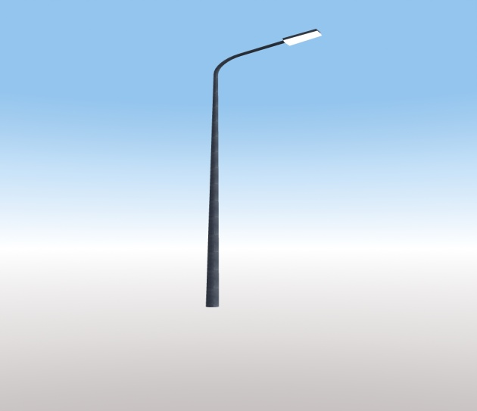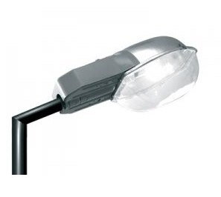

- Скамья 3) Урна

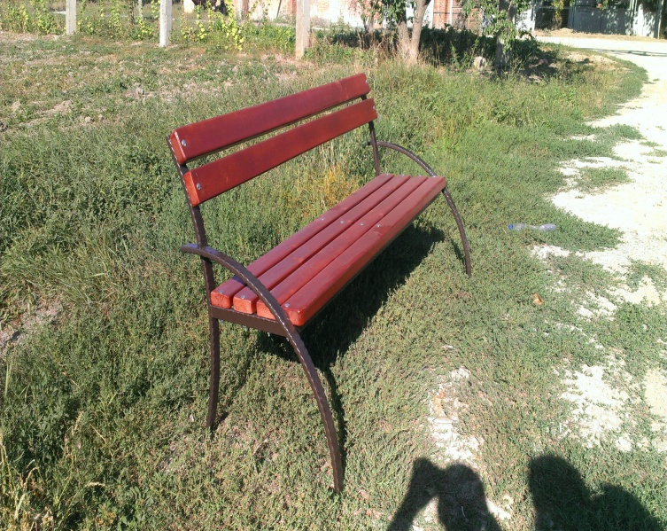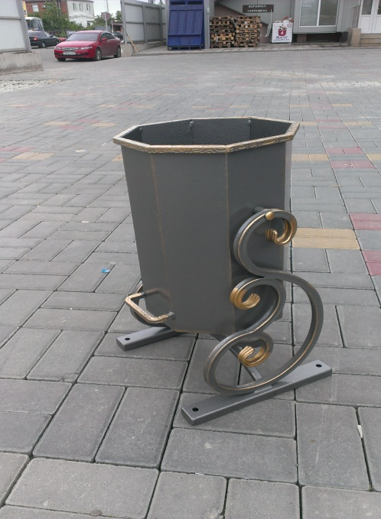

ПРИЛОЖЕНИЕ № 2
к Программе

Адресный перечень дворовых территорий, нуждающихся в благоустройстве и подлежащих благоустройству исходя из минимального перечня работ по благоустройству

№ п/п | Адрес дворовой территории  многоквартирного дома
 | п. Жемчужный, ул. Центральная, 4
 | п. Жемчужный, ул. Центральная, 6
 | ст-ца Нижнебаканская, ул. Ленина, 147
 | ст-ца Нижнебаканская, ул. Лозовая, 1
 | ст-ца Нижнебаканская, ул. Мира, 91
 | ст-ца Нижнебаканская, ул. Мира, 95
 | ст-ца Нижнебаканская, ул. Мира, 97
 | ст-ца Нижнебаканская, ул. Мира, 99
 | ст-ца Нижнебаканская, ул. Мира, 101
 | ст-ца Нижнебаканская, ул. Мира, 103
 | ст-ца Неберджаевская, ул. 60 лет СССР, 1
 | ст-ца Неберджаевская, ул. 60 лет СССР, 2
 | ст-ца Неберджаевская, ул. 60 лет СССР, 3
 | ст-ца Нижнебаканская, ул. Шевченко, 12
 | ст-ца Нижнебаканская, ул. Шевченко, 14
 | ст-ца Нижнебаканская, ул. Шевченко, 16

«ПРИЛОЖЕНИЕ №3
к Программе

Адресный перечень территорий общего пользования, нуждающихся в благоустройстве, включенных в муниципальную программу «Формирование современной городской среды
Нижнебаканского сельского поселения Крымского района на 2018-2024 годы»

№ п/п | Адрес территории | Виды работ
2019 год
1. | парк ст.Нижнебаканская, ул. Октябрьская, 5/1 | - малых архитектурных форм,  - установка лавочек (скамьи) и урн,  - ландшафтное озеленение
2020 год
2. | Игровая площадка ст. Нижнебаканская, ул.Горького, 23/1 | -установка лавочек (скамьи) и урн,  -ландшафтное озеленение.
2021 год
3. | Аллея ст.Нижнебаканская, ул.Пролетарская | - установка бордюрного камня,  - ландшафтное озеленение.

Приложение № 4
к муниципальной программе
«Формирование современной городской
среды Нижнебаканского сельского поселения
Крымского района на 2018-2022 годы»

Методика расчета целевых показателей муниципальной программы

№ п/п | Наименование  целевого показателя | Методика расчета показателя  (формула), алгоритм  формирования формул,  методологические пояснения к  базовым показателям,  используемым в формуле | Источник данных, индекс форм  отчетности
1 | Доля  благоустроенных  дворовых территорий  от общего количества  дворовых территорий | Д= Бдт/Зодт, где  Эдт - количество  благоустроенных дворовых  территорий;  Бодт- общее количество  дворовых территорий | данные для расчета в приводятся в формах отчетности КС-3 «Справка о стоимости выполненных работ и  затрат», КС-2 «Акт о приемке  выполненных работ»
2 | Охват населения  благоустроенными  дворовыми  территориями (доля  населения,  проживающего в  жилом фонде с  благоустроенными  дворовыми  территориями от  общей численности  населения) | Он=Чмкд/Чо*100%, где  Чмкд- численность населения,  проживающего в жилом фонде  с благоустроенными дворовыми  территориями,  Чо- общая численность  населения | данные для расчета:  численность проживающих в  муниципальном образовании  приводится в отчете Крайстата
3 | Площадь  благоустроенных  общественных  территорий | S6t= БТ, где  S6t - площадь  благоустроенных  общественных территорий;  БТ- благоустроенные  общественные территории | данные для расчета показателя  приводятся в формах отчетности КС-3  «Справка о стоимости выполненных  работ и затрат», КС-2 «Акт о приемке  выполненных работ»
4 | Доля площади  благоустроенных  общественных  территорий к общей  площади  общественных  территорий | Д= So6t/Sot, где  So6t - площадь  благоустроенных  общественных территорий;  Sot- общая площадь  общественных территорий | данные для расчета показателя  приводятся в формах отчетности КС-3 «Справка о стоимости выполненных  работ и затрат», КС-2 «Акт о приемке выполненных работ»
5 | Площадь  благоустроенных  общественных  территорий,  приходящихся на 1  жителя  муниципального  образования | n=SoT/Чo, где  Sot- общая площадь  благоустроенных  общественных территорий  Чо- общая численность населения | данные для расчета показателя  приводятся в формах отчетности КС-3  «Справка о стоимости выполненныхработ и затрат», КС-2 «Акт о приемке  выполненных работ», формы  статистической отчетности
6 | Доля трудового  участия  заинтересованных лиц  в выполнении  минимального  перечня работ по  благоустройству  дворовых территорий | д Ту= Чмп/Чмкд*100, где  Дту - доля трудового участия;  Чмп - число заинтересованных  лиц, принимавших трудовое  участие в минимальном  перечне работ по  благоустройству дворовых  территорий;  Чмкд- число собственников  помещений | Отчет председателей  территориального общественного  самоуправления, отчет совета  многоквартирного дома, лица,  управляющего многоквартирным  домом
7 | Доля трудового  участия  заинтересованных лиц  в выполнении  дополнительного  перечня работ по  благоустройству  дворовых территорий | Дту= Чдп/Чмкд* 100, где  Дту - доля трудового участия;  Чдп - число заинтересованных  лиц, принимавших трудовое  участие в дополнительном  перечне работ по  благоустройству дворовых  территорий;  Чмкд- число собственников  помещений | Отчет председателей  территориального общественного  самоуправления, отчет совета  многоквартирного дома, лица,  управляющего многоквартирным  домом

Приложение № 5
к муниципальной программе
«Формирование современной городской
среды Нижнебаканского сельского поселения
Крымского района на 2018-2022 годы»

ПОРЯДОК
инвентаризации дворовой территории, общественной территории,
уровня благоустройства индивидуальных жилых домов и земельных участков, предоставленных для их размещения

1. Общие положения

1.1. Настоящий Порядок инвентаризации дворовой территории, общественной территории, уровня благоустройства индивидуальных жилых домов и земельных участков, предоставленных для их размещения (далее – Порядок) разработан в соответствии с постановлением Правительства Российской Федерации от 10 февраля 2017 года № 169 "Об утверждении Правил предоставления и распределения субсидий из федерального бюджета бюджетам субъектов Российской Федерации на поддержку государственных программ субъектов Российской Федерации и муниципальных программ формирования современной городской среды" и регламентирует процедуру проведения инвентаризации дворовой территории, общественной территории, уровня благоустройства индивидуальных жилых домов и земельных участков, предоставленных для их размещения.
1.2. Основными целями инвентаризации являются оценка текущего состояния дворовой территории, общественной территории, уровня благоустройства индивидуальных жилых домов и земельных участков, предоставленных для их размещения в Нижнебаканском сельском поселении крымского района (далее – объекты инвентаризации) для включения в муниципальную программу «Формирование современной городской среды Нижнебаканского сельского поселения Крымского района на 2018 – 2022 годы», всех нуждающихся в благоустройстве территорий.

2. Порядок проведения инвентаризации

2.1. Инвентаризация проводится в соответствии с графиком, утверждаемым администрацией Нижнебаканского сельского поселения Крымского района.
2.2. График не позднее 5 рабочих дней с момента утверждения размещается на официальном сайте администрации Нижнебаканского сельского поселения Крымского района в информационно-телекоммуникационной сети "Интернет", в местных средствах массовой информации.
2.3. Инвентаризация осуществляется комиссиями, создаваемыми органами местного самоуправления (далее – комиссия).
Для участия в инвентаризации с учетом вида инвентаризуемого объекта приглашаются:
представители органа местного самоуправления;
представители территориального общественного самоуправления;
представители собственников помещений в многоквартирных жилых домах, уполномоченные на участие в работе комиссии решением общего собрания собственников;
правообладатели объектов недвижимого имущества и земельных участков, находящихся в собственности (пользовании) юридических лиц и индивидуальных предпринимателей.
К работе комиссии могут привлекаться граждане, представители общественных организаций (объединений).
2.4. Инвентаризация проводится путем натурного обследования объектов инвентаризации и расположенных на них элементов благоустройства.
2.5. В ходе проведения инвентаризации осуществляется:
1) выявление фактического наличия объектов инвентаризации, их идентифицирующих характеристик (адрес, кадастровый номер, границы, площадь и др.) и сопоставления последних с учетными данными;
2) формирование единой базы данных об установленном оборудовании на объектах инвентаризации;
3) определение технического состояния объектов инвентаризации и возможности их эксплуатации;
4) проведение визуального и функционального осмотра оборудования и элементов благоустройства расположенных на объектах инвентаризации с целью оценки рабочего состояния, степени изношенности;
5) выявление наличия технической документации на объекты инвентаризации;
6) приведение учетных данных в соответствие с фактическими параметрами объектов инвентаризации;
7) выявление всех правообладателей объектов инвентаризации;
8) выявление иных показателей, отражение которых требуется в Паспортах благоустройства дворовой территории, благоустройства общественной территории, благоустройства территорий индивидуальной жилой застройки и территорий в ведении юридических лиц и индивидуальных предпринимателей (далее – Паспорт объекта инвентаризации).

3. Оформление результатов инвентаризации

3.1. По итогам проведения инвентаризации составляется Паспорт объекта инвентаризации, оформляемые в зависимости от объекта инвентаризации в соответствии с приложениями № 1 – 3 к Порядку с приложением фотоматериалов объекта инвентаризации.
3.2. Паспорт объекта инвентаризации формируется с учетом следующих особенностей:
1) не допускается пересечение границ территорий, указанных в Паспортах объектов инвентаризации;
2) не допускается установление границ территорий, указанных в Паспортах объектов инвентаризации, приводящее к образованию неучтенных объектов;
3) внесение сведений в Паспорт объекта инвентаризации осуществляется с учетом возможности использования данных сведений для наполнения Государственной информационной системы жилищно-коммунального хозяйства.

ПРИЛОЖЕНИЕ № 1
к Порядку инвентаризации дворовых и общественных территорий, объектов недвижимого имущества и земельных участков, находящихся в собственности (пользовании) юридических лиц и индивидуальных предпринимателей, уровня благоустройства индивидуальных жилых домов и земельных участков, предоставленных для их размещения

ПАСПОРТ
благоустройства дворовой территории
по состоянию на___________

1. Общие сведения о территории благоустройства

№  п/п | Наименование показателя | Значение показателя
1.1 | Адрес многоквартирного жилого дома*
1.2 | Кадастровый номер земельного участка (дворовой территории)*
1.3 | Численность населения, проживающего в пределах территории благоустройства, чел.
1.4 | Общая площадь территории, кв. м
1.5 | Оценка уровня благоустроенности территории (благоустроенная/ не благоустроенная) **
* при образовании дворовой территории земельными участками нескольких МКД в пунктах 1.1. и 1.2. указываются данные для каждого МКД. При отсутствии кадастрового номера земельного участка следует указать одно из следующего: кадастровый квартал с приложением схемы, адрес, характерные точки границ (определяются при топографической съемке), границы и размеры земельного участка с приложением схемы (установлены на местности или установлены на кадастре).
** благоустроенной считается территория, обеспеченная твердым покрытием, позволяющим комфортное передвижение по основным пешеходным коммуникациям в любое время года и в любую погоду, освещением, игровым оборудованием для детей возрастом до пяти лет и набором необходимой мебели, озеленением, оборудованными площадками для сбора отходов.

2. Характеристика благоустройства

№  п/п | Наименование  показателя | Ед. изм. | Значение показателя | Примечание

1 | 2 | 3 | 4 | 5
2.1 | Требует ремонта дорожное покрытие | да/нет
2.2 | Наличие парковочных мест | да/нет
2.3 | Наличие достаточного освещения территории | да/нет
2.4 | Наличие площадок (детских, спортивных, для отдыха и т.д.)
 | - количество | ед.
 | - площадь | кв. м
2.5 | Наличие оборудованной контейнерной площадки (выделенная) | ед.
2.6 | Достаточность озеленения (газонов, кустарников, деревьев, цветочного оформления) | да/нет
2.7 | Характеристика освещения:
 | - количество | ед.
 | - достаточность | да/нет
2.8 | Наличие приспособлений для маломобильных групп населения (опорных поручней, специального оборудования на детских и спортивных площадках; спусков, пандусов для обеспечения беспрепятственного перемещения) | да/нет

Приложение:
Схема земельного участка территории с указанием ее размеров и границ, размещением объектов благоустройства на _____л.

Дата проведения инвентаризации: "__"________20__г.

Ф.И.О., должности и подписи членов инвентаризационной комиссии:

_______________________________  (организация, должность) | ___________________  (подпись) | /_______________/  (Ф.И.О.)
_______________________________  (организация, должность) | ___________________  (подпись) | /_______________/  (Ф.И.О.)
_______________________________  (организация, должность) | ___________________  (подпись) | /_______________/  (Ф.И.О.)
_______________________________  (организация, должность) | ___________________  (подпись) | /_______________/  (Ф.И.О.)

ПРИЛОЖЕНИЕ № 2
к Порядку инвентаризации дворовых и общественных территорий, объектов недвижимого имущества и земельных участков, находящихся в собственности (пользовании) юридических лиц и индивидуальных предпринимателей, уровня благоустройства индивидуальных жилых домов и земельных участков, предоставленных для их размещения

ПАСПОРТ
благоустройства общественной территории
по состоянию на_________________

1 Общие сведения о территории благоустройства

№  п/п | Наименование показателя | Значение показателя
1.1 | Вид территории*
1.2 | Адрес местонахождения территории
1.3 | Кадастровый номер земельного участка (общественной территории)**
1.4 | Здания, строения, сооружения, объекты жилищного фонда, расположенные в пределах территории
1.5 | Общая площадь территории, кв. м
1.6 | Оценка уровня благоустроенности территории (благоустроенная/ не благоустроенная) **
1.7 | Численность населения, имеющего удобный пешеходный доступ к основным площадкам территории, чел.***
* парк, сквер, центральная улица, площадь, набережная и т.д.
** при отсутствии кадастрового номера земельного участка следует указать одно из следующего: кадастровый квартал с приложением схемы, адрес, характерные точки границ (определяются при топографической съемке), границы и размеры земельного участка с приложением схемы (установлены на местности или установлены на кадастре).
** благоустроенной считается территория, обеспеченная твердым покрытием, позволяющим комфортное передвижение по основным пешеходным коммуникациям в любое время года и в любую погоду, освещением, игровым оборудованием для детей возрастом до пяти лет и набором необходимой мебели, озеленением, оборудованными площадками для сбора отходов.
*** под удобным пешеходным доступом понимается возможность для пользователя площадки дойти до нее по оборудованному твердым покрытием и освещенному маршруту в течение не более чем пяти минут.
2. Характеристика благоустройства

№  п/п | Наименование  показателя | Ед. изм. | Значение  показателя | Примечание

1 | 2 | 3 | 4 | 5
2.1 | Требует ремонта дорожное покрытие проезжих частей | да/нет
2.2 | Требует ремонта дорожное покрытие пешеходных дорожек, тротуаров | да/нет
2.3 | Наличие достаточного освещения территорий | да/нет
2.4 | Наличие площадок (детских, спортивных, для отдыха и т.д.)
 | - количество | ед.
 | - площадь | кв. м
2.5 | Наличие оборудованной контейнерной площадки (выделенная) | ед.
2.6 | Достаточность озеленения (газонов, кустарников, деревьев, цветочного оформления) | да/нет
2.7 | Наличие достаточного количества малых архитектурных форм | да/нет
2.8 | Необходимо установить:
 | - игровое оборудование | ед.
 | - спортивное оборудование | ед.
 | - светильники | ед.
 | - скамьи | ед.
 | - урны | ед.
2.9 | Характеристика освещения:
 | - количество | ед.
 | - достаточность | да/нет
2.10 | Наличие приспособлений для маломобильных групп населения (опорных поручней, специального оборудования на детских и спортивных площадках; спусков, пандусов для обеспечения беспрепятственного  перемещения) | да/нет

Приложение:
Схема земельного участка территории с указанием ее размеров и границ, размещением объектов благоустройства на _____л.

Дата проведения инвентаризации: "__"________20__г.

Ф.И.О., должности и подписи членов инвентаризационной комиссии:

_______________________________  (организация, должность) | ___________________  (подпись) | /_______________/  (Ф.И.О.)
_______________________________  (организация, должность) | ___________________  (подпись) | /_______________/  (Ф.И.О.)
_______________________________  (организация, должность) | ___________________  (подпись) | /_______________/  (Ф.И.О.)
_______________________________  (организация, должность) | ___________________  (подпись) | /_______________/  (Ф.И.О.)

ПРИЛОЖЕНИЕ № 3
к Порядку инвентаризации дворовых и общественных территорий, объектов недвижимого имущества и земельных участков, находящихся в собственности (пользовании) юридических лиц и индивидуальных предпринимателей, уровня благоустройства индивидуальных жилых домов и земельных участков, предоставленных для их размещения

ПАСПОРТ
благоустройства территорий индивидуальной жилой застройки
и территорий в ведении юридических лиц и индивидуальных предпринимателей по состоянию на__________________

1. Общие сведения о территории благоустройства

№  п/п | Наименование показателя | Значение показателя
1.1 | Наименование (вид) территории
1.2 | Адрес местонахождения территории
1.3 | Кадастровый номер земельного участка*
1.4 | Численность населения, проживающего в пределах территории, чел.
1.5 | Общая площадь территории, кв. м
1.6 | Оценка уровня благоустроенности территории (благоустроенная/ не благоустроенная)**
1.7 | Соответствие внешнего вида ИЖС правилам благоустройства
* при отсутствии кадастрового номера земельного участка следует указать одно из следующего: кадастровый квартал с приложением схемы, адрес, характерные точки границ (определяются при топографической съемке), границы и размеры земельного участка с приложением схемы (установлены на местности или установлены на кадастре).
** благоустроенной считается территория, обеспеченная твердым покрытием, позволяющим комфортное передвижение по основным пешеходным коммуникациям в любое время года и в любую погоду, освещением, игровым оборудованием для детей возрастом до пяти лет и набором необходимой мебели, озеленением, оборудованными площадками для сбора отходов.

2. Характеристика благоустройства

№  п/п | Наименование  показателя | Ед. изм. | Значение  показателя | Примечание

1 | 2 | 3 | 4 | 5
2.1 | Требует ремонта дорожное покрытие проезжих частей | да/нет
2.2 | Требует ремонта дорожное покрытие пешеходных дорожек, тротуаров | да/нет
2.3 | Наличие достаточного освещения территорий | да/нет
2.4 | Наличие площадок (детских, спортивных, для отдыха и т.д.)
 | - количество | ед.
 | - площадь | кв. м
2.5 | Наличие оборудованной контейнерной площадки (выделенная) | ед.
2.6 | Достаточность озеленения (газонов, кустарников, деревьев, цветочного оформления) | да/нет
2.7 | Наличие достаточного количества малых архитектурных форм | да/нет
2.8 | Необходимо установить:
 | - игровое оборудование | ед.
 | - спортивное оборудование | ед.
 | - светильники | ед.
 | - скамьи | ед.
 | - урны | ед.
2.9 | Характеристика освещения:
 | - количество | ед.
 | - достаточность | да/нет
2.10 | Наличие приспособлений для маломобильных групп населения (опорных поручней, специального оборудования на детских и спортивных площадках; спусков, пандусов для обеспечения беспрепятственного (перемещения) | да/нет

Приложение:
Схема земельного участка территории с указанием ее размеров и границ, размещением объектов благоустройства на _____л.

Дата проведения инвентаризации: "__"________20__г.

Ф.И.О., должности и подписи членов инвентаризационной комиссии:
_______________________________  (организация, должность) | ___________________  (подпись) | /_______________/  (Ф.И.О.)
_______________________________  (организация, должность) | ___________________  (подпись) | /_______________/  (Ф.И.О.)
_______________________________  (организация, должность) | ___________________  (подпись) | /_______________/  (Ф.И.О.)

ПРИЛОЖЕНИЕ №6
к Программе

Адресный перечень объектов недвижимого имущества (включая объекты незавершенного строительства)
и земельных участков, находящихся в собственности (пользовании) юридических лиц и индивидуальных предпринимателей, которые подлежат благоустройству не позднее 2024 года

№ п/п | Адрес объектов недвижимого имущества (включая объекты незавершенного строительства)  и земельных участков | Кадастровый номер земельного участка | Собственник  (пользователь)
1 | 2 | 3 | 4
1 | Ст.Нижнебаканская, ул.Октябрьская,5в | 23:15:1002029:347 | Муниципальное образование Нижнебаканского сельское поселение Крымского района
2 | Ст.Нижнебаканская, ул.Шевченко,2 | 23:15:1002028:211 | Муниципальное образование Нижнебаканского сельское поселение Крымского района
3 | П.Жемчужный, ул.Центральная, 8в | 23:15:1001001:23 | Муниципальное образование Нижнебаканского сельское поселение Крымского района

ПРИЛОЖЕНИЕ №7
к Программе

Мероприятия по инвентаризации уровня благоустройства
индивидуальных жилых домов и земельных участков, предоставленных для их размещения, с заключением по результатам инвентаризации соглашений с собственниками (пользователями) указанных домов (собственниками (землепользователями) земельных участков) об их благоустройстве не позднее 2024 года

№ п/п | Наименование мероприятия | Срок исполнения мероприятий | Ожидаемые результаты
1. | Обследование территории: | 31 декабря 2024 года | Паспорт благоустройства  территорий индивидуальной жилой застройки
1.1 | Территории улиц Нижнебаканского сельского поселения Крымского района
2. | Заключение соглашения с собственниками (пользователями) домов (землепользователями земельных участков) об их благоустройстве | По результатам инвентаризации | Соглашения по  благоустройству

